医保网上申报网厅操作手册

医保网上申报需登录“单位网厅”或者“个人网厅”后，进入医保功能页面后才能进行相关申报。医保网上申报提供的业务包括增减员申报、缴费工资变动、在职转退休、申报进度、职工异地登记和参保凭证打印功能。
- 增减员申报
- 点击左边菜单栏的“增减员申报”功能按钮，进入下图1-1的申报界面，同时会查询出四险当月的增减员名单，该份人员名单就是申报次月医保的增减员名单，校对无误后，请点击“申报”按钮进行申报。
- 如发现申报有误后，可以点击“取消申报”按钮来取消本次申报。注意，取消申报只能在申报未被社保经办机构受理的情况下才能进行取消操作。
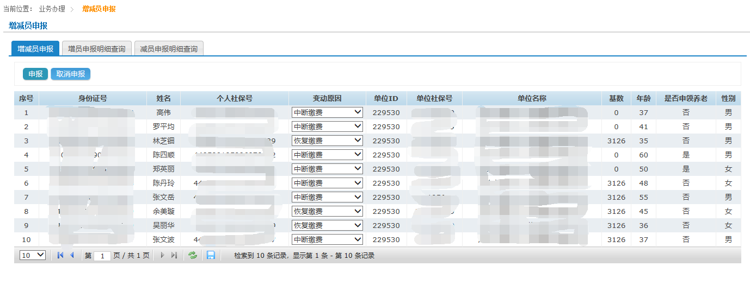
图1-1

- 缴费工资变动
1、点击左边菜单栏的“缴费工资变动”功能按钮，进入下图1-2的申报界面，同时会查询出四险存在人员缴费工资变动的人员名单，该份人员名单就是申报次月医保申报缴费基数调整的人员名单，校对无误后，勾选相应人员，再点击“申报”按钮进行申报。
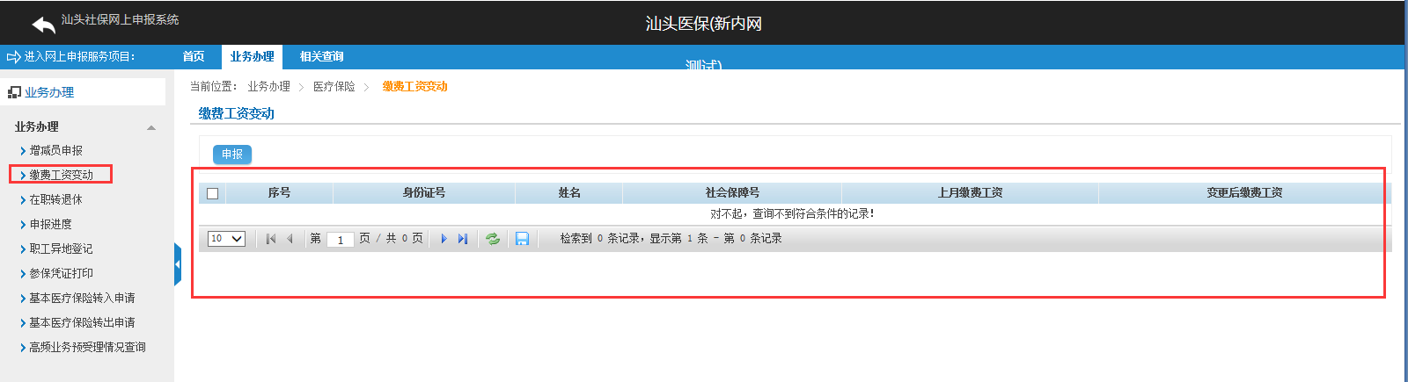
图1-2
- 在职转退休
- 点击左边菜单栏的“在职转退休”功能按钮，进入下图1-3的申报界面，请输入需办理在职转退休的人员身份证号码后，点击“搜索”按钮，查询出相对应的人员名单，再点击“申报”按钮。
- 申报在职转退休人员必须在已申报领取养老待遇的状态下才能申报在职转退休。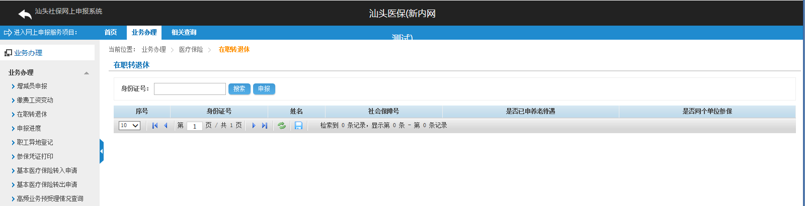
图1-3
- 申报进度
1、击左边菜单栏的“申报进度”功能按钮，进入下图1-4的申报界面，填写申报年月，选择业务的申报状态，然后进行查询。（申报-受理-已通过）
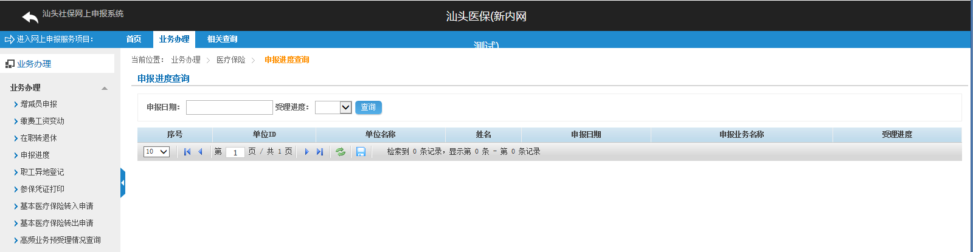
图1-4
- 职工异地登记
- 击左边菜单栏的“职工异地登记”功能按钮，进入下图1-5的申报界面，填写相关信息后点“保存”按钮。
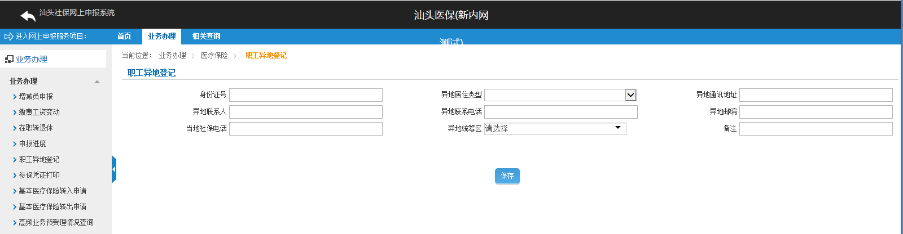
图1-5
- 参保凭证打印
1、击左边菜单栏的“职工异地登记”功能按钮，进入下图1-6界面，输入身份证号码后，点击“搜索”按钮，填写相关信息后点“保存”按钮，并点击“下载”按钮，将凭证下载后打印。
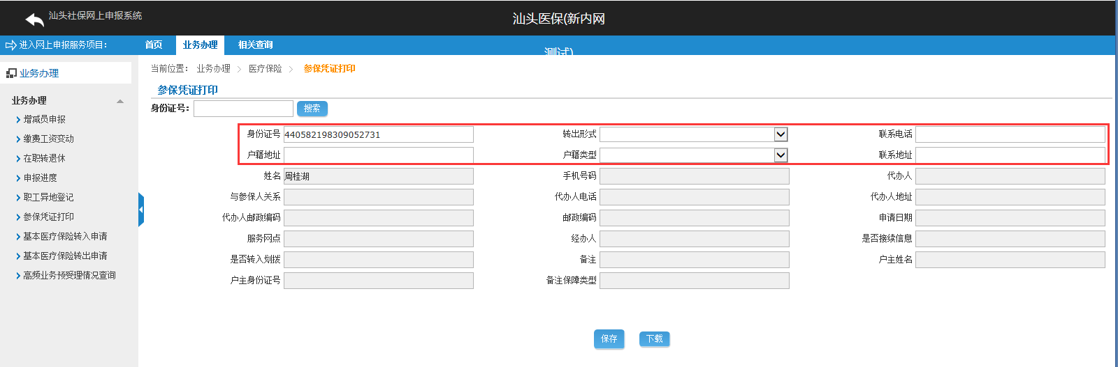
图1-6

